***МУНИЦИПАЛЬНОЕ БЮДЖЕТНОЕ УЧРЕЖДЕНИЕ ДОПОЛНИТЕЛЬНОГО ОБРАЗОВАНИЯ***

***«СТАНЦИЯ ЮНЫХ ТЕХНИКОВ»***

***ТЕХНОЛОГИЧЕСКАЯ КАРТА***

***Тема занятия: «Читаем светописи»***

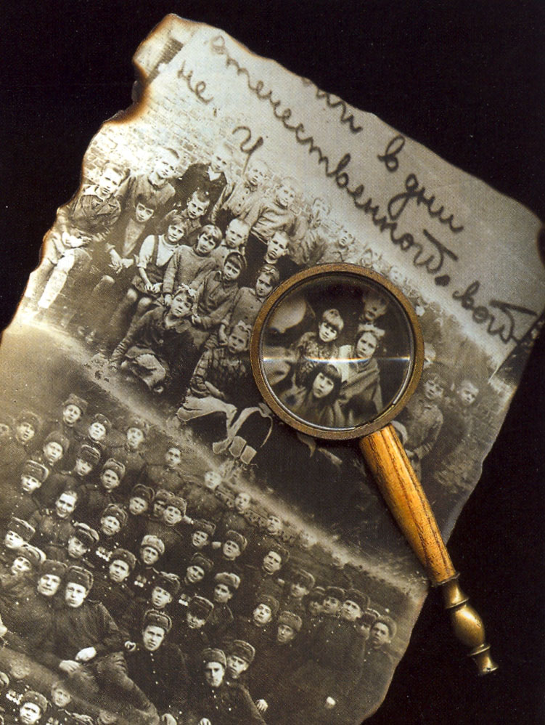

по дополнительной общеобразовательной

общеразвивающей программе «Фототворчество»

***Автор***: Суслонова Инна Евгеньевна,

педагог дополнительного образования

***Озерск 2022***

***Технологическая карта занятия в объединении «Фотостудия»***

***Автор***: Инна Евгеньевна Суслонова, педагога дополнительного образования высшей категории

***Название работы: «Читаем светописи»***

***Цели и задачи:*** Обеспечить необходимые условия для создания художественной фотографии. Научить видеть достоинства и замечать ошибки в своих и чужих работах.

***Ожидаемый результат***:  Полученные знания помогут в улучшении фоторабот, сделают их более интересными и выразительными.

Умение видеть достоинства и замечать ошибки в чужих работах помогает фотографу и в своем творчестве.

Посмотрите внимательно на эти фотографии:

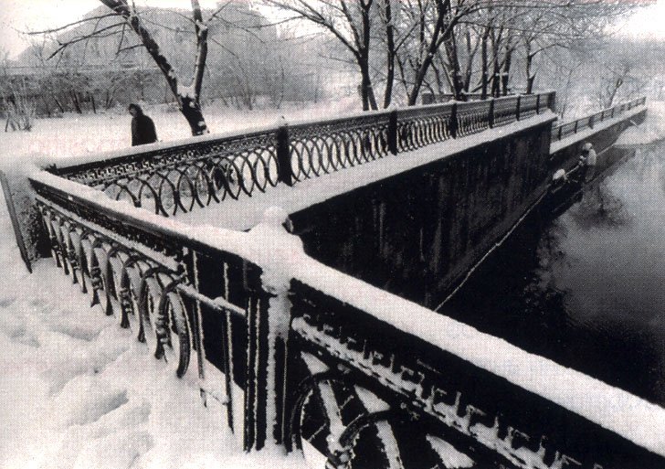 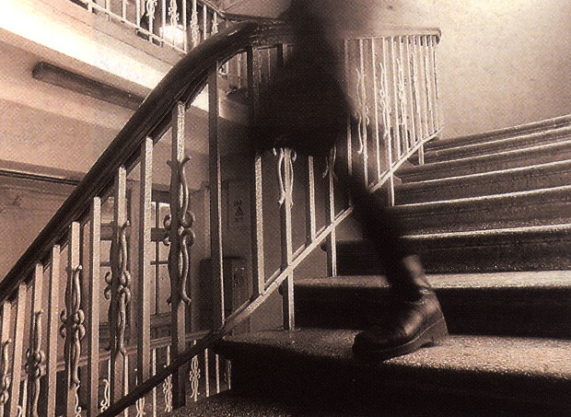

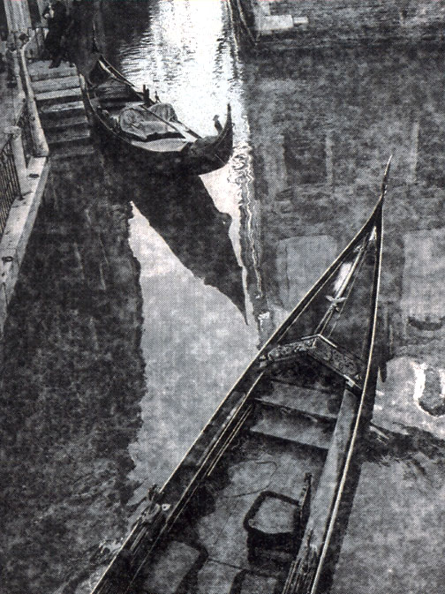 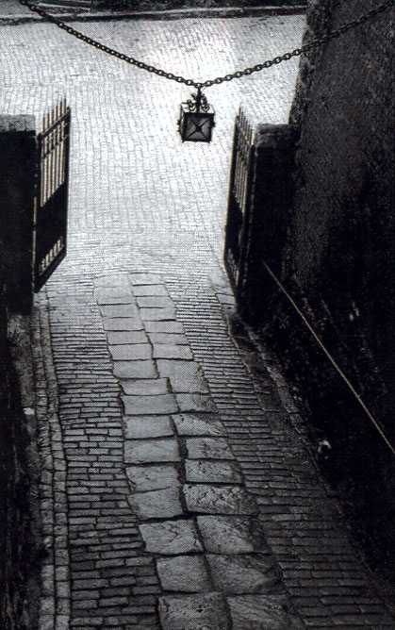

На первый взгляд они совсем разные - и по сюжету, и по технике исполнения. Но есть у всех них одна изобразительная особенность - главный изобразительный и конструктивный элемент во всех этих снимках - ***линия.***

Линия может усилить динамичность кадра соединить две части изображения, создать графический рисунок, дать ощущение глубины пространства, подвести взгляд к сюжетно важному элементу изображения.

Использование линейной основы рисунка очень важно для ***композиции кадра.***

***Композиция*** отлатинского слова composition - составление, связывание, построение художественного произведения, обусловленное его содержанием, характером, назначением и во многом определяющее его восприятие.

Композиция в фотографии - важнейший, организующий элемент художественной формы, придающий произведению единство и цельность.

**У** нее есть свои правила и законы.Но знание правил - не гарантия фотографического успеха. Порой сознательное нарушение правил композиции помогает сделать снимок более интересным и выразительным.

Например, использование широкоугольного объектива при съемке портретов, нарушившего правило правдивости и достоверности человеческого лица, позволяет сделать шуточные шаржи на себя и своих друзей.

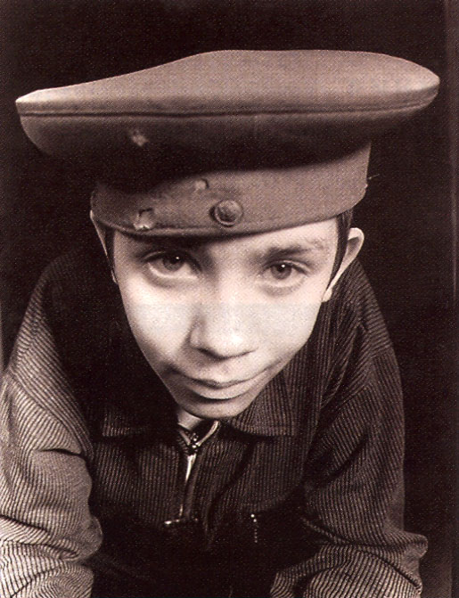 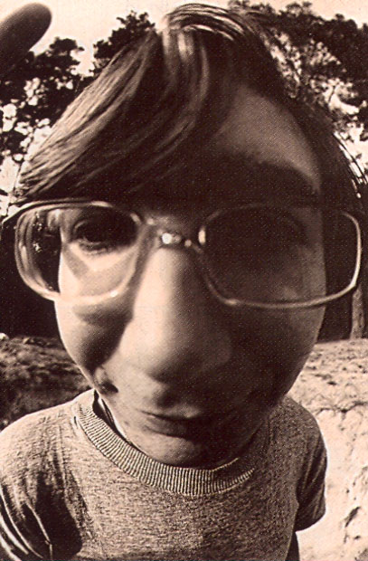

При съемке натюрморта фон не должен отвлекать внимание от переднего плана, где расположены главные предметы изображения. В этих работах фон как раз привлекает наше внимание, но это оправданное нарушение; активность и ритмика заднего плана усилили выразительность снимков.

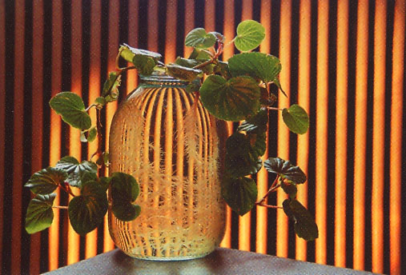 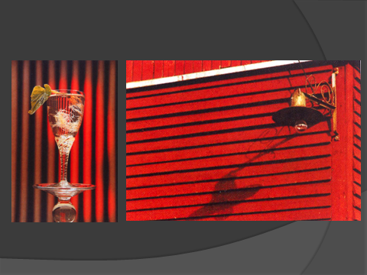

Одно из правил композиции советует нам не перегружать кадр изобразительными элементами и деталями. Но и его можно нарушить, если это оправдано замыслом автора. А задумка этой работы очень интересная - соединить два времени в одно изобразительное пространство.

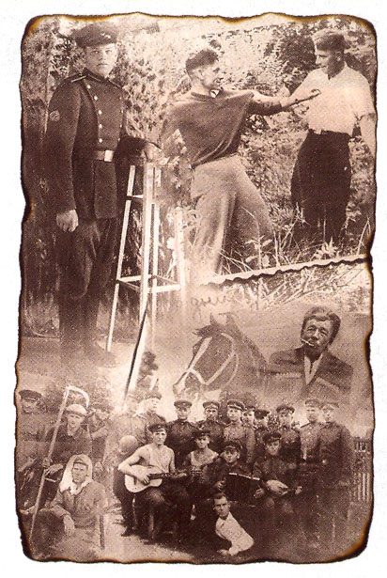 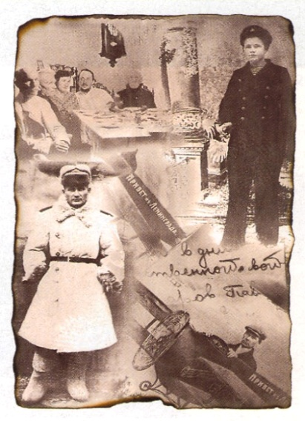

Осуществить это можно с помощью фотомонтажа старых любительских снимков довоенных и послевоенных лет. Композиции здесь предельно насыщены информацией. Но единый центр внимания - отсутствует. Поэтому мы, как зрители, начинаем подробно рассматривать все детали этой изобразительной мозаики. Мы как бы вместе с героями снимков переживаем историю их жизни, и в нашем восприятии рождается фотографический образ ушедшего времени.

Фотомонтаж в работе «Мальчик с пальчик» это отличный пример того, как с помощью изменения привычных масштабов фотографических объектов, можно сделать забавный и интересный снимок.

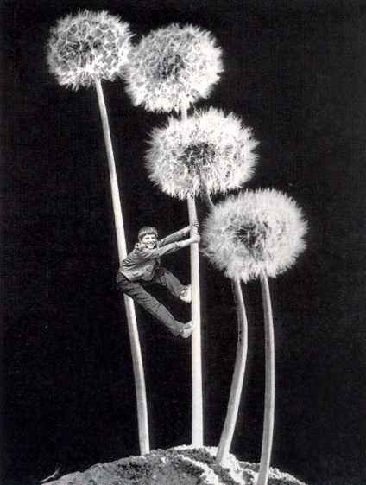

Фотографический образ возникает и в том случае, когда фотограф способен увидеть и показать привычные объекты необычно, в новом качестве.

Облако и тростинка, благодаря воображению и творческой смекалки автора, превратились в... одуванчик. Для этого фотографу пришлось лечь на землю и дождаться, когда солнце зайдет за тучку.

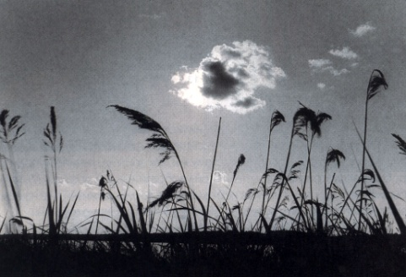

Сделать фотографию выразительней и интересней помогают **точка съемки**, а также угол наклона камеры. Это своего рода - авторский взгляд на то, что нас окружает. Представьте себе, что вы - гномик или великан. Тогда сможете, как и авторы этих снимков, вот так интересно увидеть мир.

Нужно стараться уходить от прямого фиксиро­вания природы, находить свое отношение к тому, что вы видите. И выра­жать это с помощью различных изобразительных средств фотографии (линии, точки съемки, выбора объектива и т.д.). Тогда ваши фотографии будут художественно интересны и творчески самостоятельны.

Ощущение скорости движения усиливается при длительной выдержке, когда объект съемки получается размытым и смазанным.

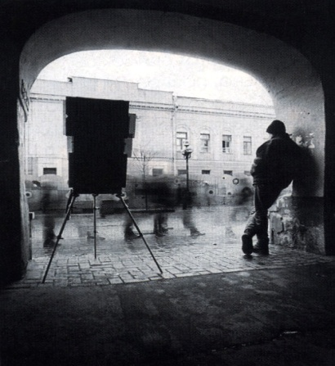 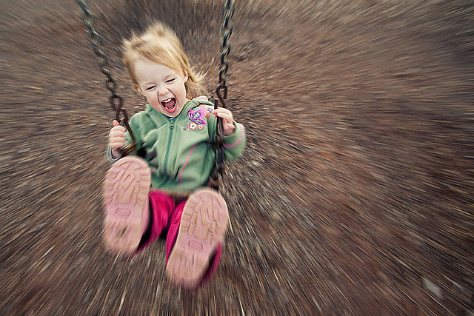

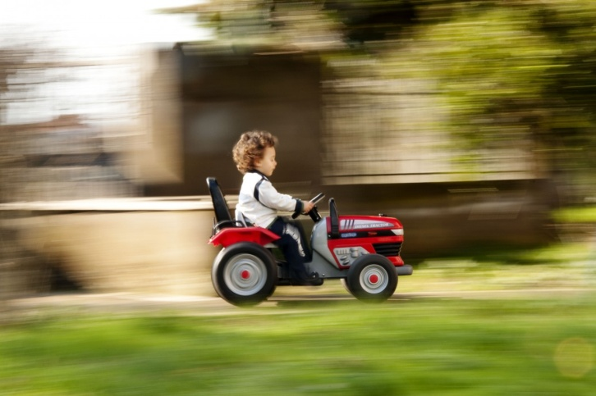 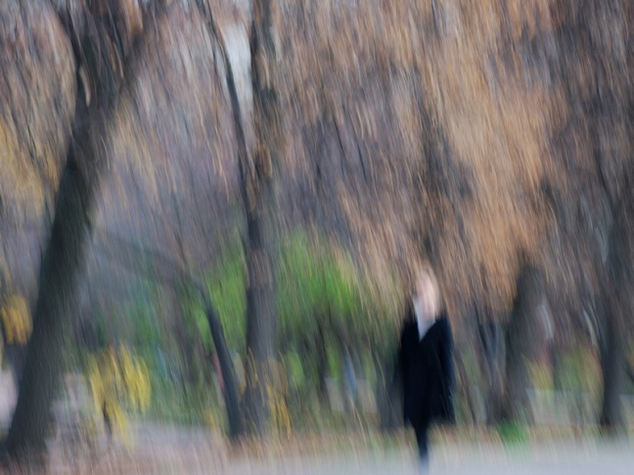

Цветовой контраст - очень сильное выразительное средство в фотографии. Он может улучшить восприятие снимка, а может, наоборот, навредить.

Посмотрите на снимок

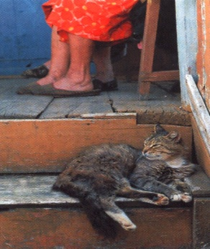 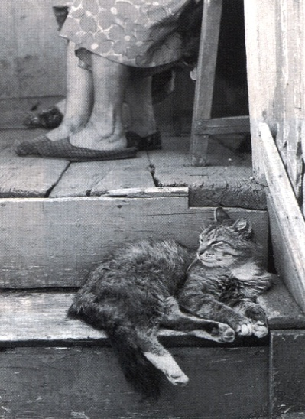

Сюжет снимка очень интересный, и точка съемки выбрана удачно. Но беда в том, что наше внимание, когда мы рассматриваем его, все время отвлекается от главного объекта съемки - кошки, и переходит в верхний левый угол кадра, на красный халат и синюю стену дома. Именно здесь расположена область цветового контраста и именно сюда, прежде всего, обращается взгляд зрителя. Если бы этот снимок был черно-белым....

Изображение смотрится цельным, ничто не отвлекает нас от главного объекта - кота, а ноги, темный халат и стена являются лишь хорошим фоновым дополнением в этом жанровом снимке.

В этой фотографии темный фон помог автору выделить главных героев (бабушку и кота), сделав снимок более лаконичным и выразительным.

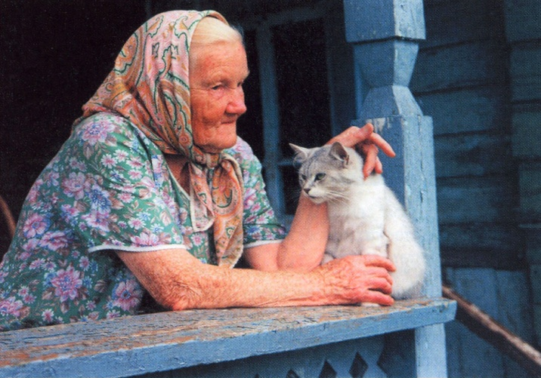

**Кадрирование** - это выбор внешних границ изображения.

«Тяжелая» левая половина кадра явно перевешивает правую сторону. Если скадрировать, то есть отрезать часть изображе­ния вот так, то работа становится лучше.

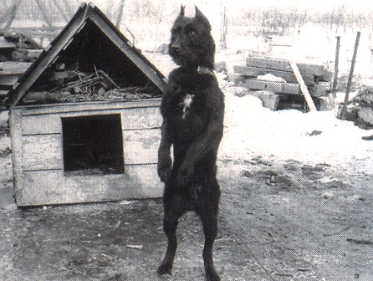 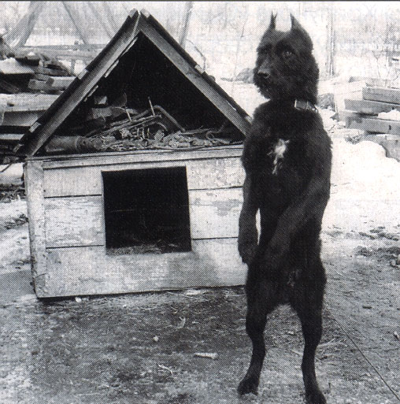

На этой фотографии дерево посредине явно разбивает кадр на две половины. В такой кадрировке снимок смотрится более лаконичным. В авторском исполнении тоже неплохо. Только одноногая лошадь на переднем плане не очень хорошо смотрится. Лучше было при съемке отойти на шаг- два назад и поменять точку съемки.

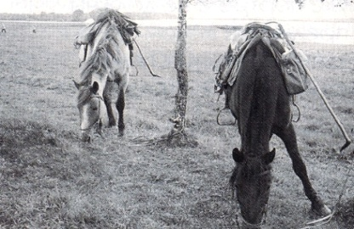 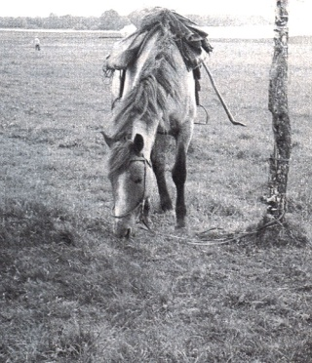

Правило, что из головы человека при съемке портрета не должны торчать «рожки» деревьев, столбов и т.п. предметов в этом снимке нарушено, но очень даже удачно. Ножки на втором плане придали изображению шутливый и юмористический характер.

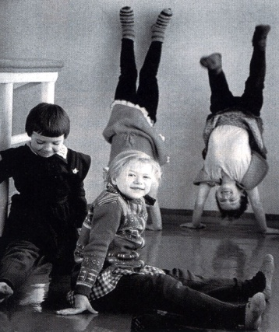

Чтобы рассмотреть эту фотографию, придется в буквальном смысле вертеть головой, или перевернуть «верх тормашками» - кому что легче...

Первоначально снимок был таким. Обратите внимание на его верхнюю часть, где изображены ноги и лужа. Но, когда автор посмотрел на свою работу «другими» глазами, т.е. творчески ее осмыслил, этот, же снимок «превратился» в совсем иную реальность.

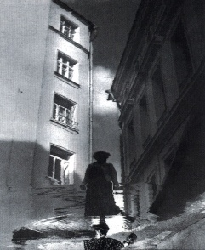 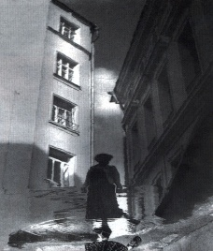

Точнее, каждый из этих снимков обладает своей реальностью. Оба снимка - хорошие. Автор все же отдал предпочтение второму. Его право!

Творческие работы учащихся по технике и фотокомпозиции:

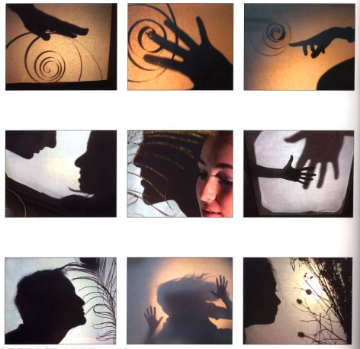

Фотографическое творчество - это прекрасная возможность проявить свои способности и таланты.

В технологической карте использовались фотоработы учащихся фотостудии.

***Удачи!***

Литература: Светлана Пожарская Школа фотографа IndexMarket, Москва, 2012